Читайте по теме:
Что такое пронация и супинация?
Укрепление мышц стоп и голеностопа: 4 комплекса упражнений

Кроссовки для бега при плоскостопии: основные отличия
Чем отличаются кроссовки для гиперпронации от обычных:
- Элементы стабилизации: пена разной плотности, пластиковые каркасы, особая форма подошвы
- Хорошая амортизация
Оба компонента направлены на компенсацию того, что не может дать плоская стопа – стабильность и снижение ударной нагрузки.

Ответы на самые распространенные вопросы о кроссовках для гиперпронации
- Можно ли с плоскостопием бегать в обычных кроссовках?
Можно, но обязательна хорошая амортизация. Стандартную стельку лучше заменить на свою, сделанную под форму стопы.
- Подойдут ли гиперпронатору кроссовки для естественного бега?
Только для специальных тренировок на развитие стоп и технику бега. Регулярные кроссы в них лучше не бегать.
- Кроссовки для гиперпронации подходят только обладателям плоскостопия?
Нет. В кроссовках для гиперпронаторов можно бегать и с нейтральной пронацией, если удобно. Особенно длительные тренировки и марафоны, когда стопа начинается заваливаться от усталости.
- Подойдут ли обычные кроссовки с ортопедическими стельками?
Да, можно в нейтральные кроссовки поставить стельки. Лучше, чем ничего, но такая конструкция будет менее стабильна, ведь у стельки остается мягкое основание. У кроссовок для плоскостопия есть жесткая вставка в подошве, стелька не даст такой жесткости.

Кроссовки с супинатором: примеры моделей известных брендов
В этом разделе мы привели примеры кроссовок, в которых можно бегать даже с плоскостопием. У любого крупного бегового бренда есть модели с поддержкой свода стопы и любая из них может подойти, а может быть крайне неудобной – это индивидуально. Старайтесь покупать модели для гиперпронации с примеркой и не зацикливайтесь на одном бренде.

Nike Air Zoom Structure 22
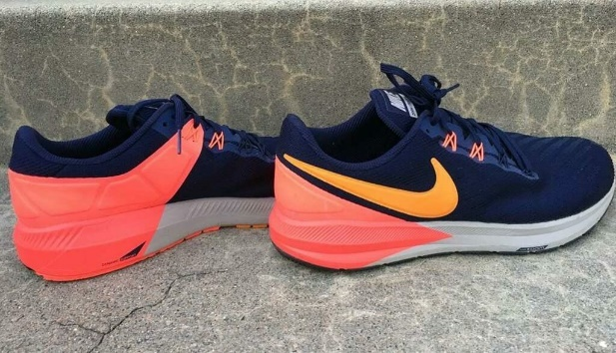
Кроссовки с боковой поддержкой и более чем 20-ти летней историей. Подойдут для избыточной пронации разной степени и любых дистанций. Рекомендуется также людям с избыточным весом и слабыми мышцами стоп.
- Амортизирующая вставка Zoom Air и резина Duralon в передней части
- Сетка Engineered mesh
- Бесшовный верх с фирменными нитями Flywire для плотного обхвата стопы
- Динамическая стабилизация Dynamic Support и поддерживающая вставка на внутренней части от подошвы до взъема
- Масса мужской модели – 295 г, женской – 255 г

Asics Gel-Kayano 26
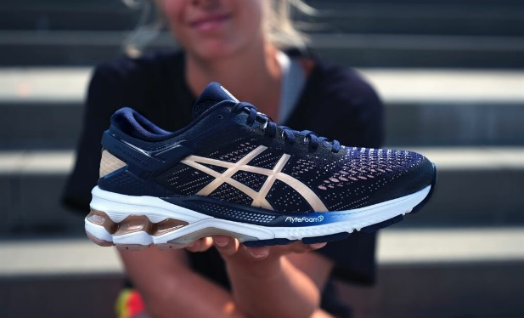
Asics Gel-Kayano 26 – самые технологичные кроссовки бренда из категории стабильность. Уже 26 лет серия Kayano остается популярной среди любителей бега. Кроссовки меняли свой внешний вид, но амортизация, поддержка стопы, удобная колодка и универсальность всегда оставались их визитной карточкой.
- Вставка Dynamic Duomax под сводом стопы
- Фирменный Asics Gel и пена FlyteFoam в остальной части подошвы
- Жесткий каркас пятки MetaClutch
- Верх из эластичной сетки с технологией FluidFit
- Масса мужской модели 315 г , женской – 260 г
Купить Asics Gel-Kayano с доставкой до дома или офиса.
Kayano – лидеры в линейке стабильность. Но есть достойные варианты уровнем ниже. Меньше цена, похуже амортизация, но все та же отличная поддержка свода стопы.
Asics GT 2000 Ι Asics GT 1000

Hoka One One Gaviota 2
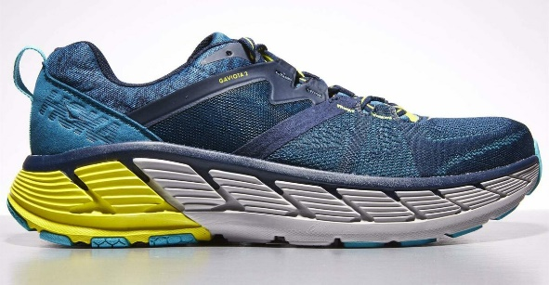
Самая стабильная модель Hoka с поддержкой стопы. Жесткая пятка, надежная фиксация стопы в средней части. В отличие от большинства других брендов, у Hoka круговая поддержка стопы Dynamic Stability, а не только с внутренней части. Поддержка образует рамку вокруг стопы – технология J-Frame. В центральной части подошвы – традиционная для Hoka мягкая амортизация.
- Cтабилизирующая вставка J-Frame на только в области свода стопы, но и вокруг пятки
- Толстая подошва из легкой амортизирующей пены
- Плавный перекат с пятки на носок
- Масса мужской модели 298 г, женской – 244 г
Gaviota подходят для длительных тренировок, марафонов и ультрамарафонов. Они не требовательны к технике и сами направят стопу в нужно русло. Один из лучших вариантов для бегунов с плоскостопием (гиперпронацией) и начинающих бегунов с избыточным весом. Обладателям широких стоп будут узковаты.
Купить Hoka One One Gaviota на Lamoda доставкой до дома или офиса.
Как альтернативу Gaviota посмотрите модели Hoka One One Arahi 2 или Hoka One One Arahi 3. Аналогичные технологии и назначение, другой дизайн и колодка, меньший ценник.

Adidas Solarboost ST
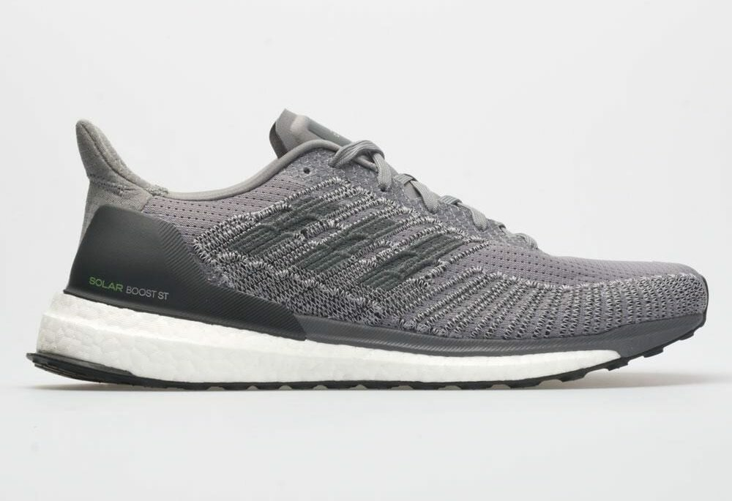
Серия Solar пришла на смену устаревшим Supernova – популярным кроссовкам для объемных и темповых тренировок. Adidas Solarboost ST имеют мягкую поддержку стопы и подойдут бегунам с умеренной гиперпронацией. В них можно готовиться к марафону, бегать восстановительные кроссы, темповые тренировки, использовать как универсальные кроссовки и финишировать первый марафон. Сбалансированная модель с умеренной поддержкой, амортизацией и отзывчивостью.
- Промежуточная подошва из пены Boost – одной из лучших по соотношению амортизации и упругости
- Пластина Torsion System для стабильности на скручивание
- Подметка Stretchweb из резины Continental – известного производителя шин для автоспорта
- Solar Propulsion Rail – стабилизирующее обрамление стопы из пены EVA
- Литой элемент Fitcounter в области пятки
- Масса мужской модели – 289 г, женской – 237 г
Купить Adidas Solarboost ST в официальном магазине Adidas.
В качестве альтернативы для сильной гиперпронации рассмотрите Adidas Solar Glide ST. У них меньший ценник, другие материалы верха, усиленная поддержка и более грубая амортизация.

